МІНІСТЕРСТВО ОХОРОНИ ЗДОРОВ’Я УКРАЇНИ
ОДЕСЬКИЙ НАЦІОНАЛЬНИЙ МЕДИЧНИЙ УНІВЕРСИТЕТ

Кафедра фармацевтичної хімії
http://info.odmu.edu.ua/chair/pharmaceutical_chemistry/

ДИСЦИПЛІНА ФАРМАЦЕВТИЧНА ХІМІЯ

НАВЧАЛЬНИЙ ПОСІБНИК
для самостійної підготовки студентів
фармацевтичного факультету
до ліцензійного тестового іспиту
«Крок - 1. Фармація»

Укладачі:

Затверджено на
засіданні предметної циклової методичної комісії
з фармації
протокол №____ від___________________

ОДЕСА, 2019

ТЕМА 1: Класифікація, номенклатура, ізомерія органічних сполук.
№ | Тест з буклетів «Крок-1» | Дистрактори (А-Е) | Пояснення
1 | Укажiть серед наведених структур iзопропiльний радикал: | A* (CH₃)₂CH−  B (CH₃)₂CH − CH₂−  C C₆H₅−  D H₃C − CH₂−  E H₃C − CH₂ − CH₂− | Ізпропільний радікал має формулу (CH₃)₂CH−
2 | Яка iз наведених сполук вiдноситься до нiтропохiдних вуглеводнiв? | A*C₆H₅ − NO₂  B C₂H₅ − NO  C C₃H₇ − O −N O₂  D C₆H₅ − N = N − C₆H₅  E C₂H₅ − NH₂ | Нітросполуки повинні мати у складі радикал NO₂
3 | Яка з наведених сполук є гетерофункцiональною? | 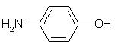  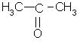  A*  B  C HO − CH₂ − CH(OH) − CH₂ − OH  D HOOC − CH₂ − COOH  E H₂N − CH₂ − CH₂ − CH₃ | У складі сполуки є дві функціональні групи - -OH та NH₂
4 | Якi атоми карбону в наведенiй сполуцi знаходяться в другому валентному станi (sp2-гiбридизацiї)?  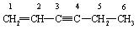 | A* 1 та 2  B 2 та 3  C 5 та 6  D 5 та 6  E 5 та 6 | Атоми карбону при подвійньому зв’язку знаходя ться у стану sp2-гiбридизацiї
5 | Визначте, яка з наведених циклiчних сполук вiдноситься до карбоциклiчних: | A* Бензол  B Фуран  C Тетрагiдрофуран  D Пiридин  E Гексан | Карбоцикличними звуться сполуки, які не містять у циклі шнших ятомів неж карбон
6 | Однiєю з причин виникнення оптичної активностi є наявнiсть у структурi молекули органiчної сполуки: | A* Асиметричного атому вуглецю  B Подвiйного зв’язку  C Потрiйного зв’язку  D Функцiональної групи  E Площини асиметрiї | Лише наявність у молекулі асиметричного атому вуглецю призводить до взаємодії сполуки з поляризованим світлом та оптичної активності
7 | Для якої з наведених сполук можлива оптична iзомерiя? | A* Йодфторхлорметан (CHIFCl)  B Хлороформ (CHCl3)  C Метан (CH4)  D Дихлорметан (CH2Cl2)  E Тетрахлорметан (CCl4) | 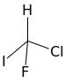  Необхідною умовою для оптичної активності у сполук є чотири різних замісника, зв’язаних з атомом карбону
8 | До якого класу органiчних сполук можна вiднести продукт повного ацетилювання глiцерину? | A* Складний ефiр  B Простий ефiр  C Кетон  D Ацеталь  E Фенол | 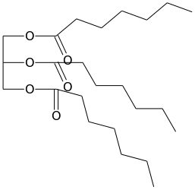  Складні ефіри утворюються із спиртів та залишків карбонових кислот  Гліцерін відноситься до класу спиртів
9 | Вкажiть, у присутностi якого з замiсникiв Х бромування перебiгає з утворенням трибромпохiдного?  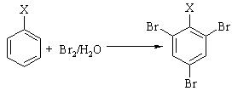 | A* Х = OH  B Х = COOH  C Х = NO2  D Х = CHO  E Х = SO3H | Х = OH — сполука фенол, бромування фенолу проходить дуже легко з утворенням трибромпохідного
10 | Яка з наведених реакцiй є реакцiєю приєднання? | A*  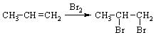  B  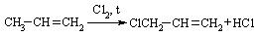  C  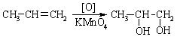  D  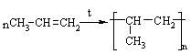  E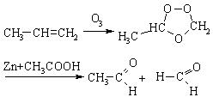 | При приєднанні брому до алкенів утворюються дибромалкани
11 | Алкадiєнами називають вуглеводнi алiфатичного ряду, що мiстять два подвiйнi зв’язки. Оберiть загальну формулу гомологiчного ряду алкадiєнiв: | A*СnН2n−2  B CnH2n+2  C CnH2n  D CnH2n+1  E CnH2n−1 | Гомологи - це ряд з'єднань зі однаковими хімічними властивостями.
12 | Серед наведених промiжних активних часточок оберiть карбокатiон: | A*  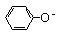  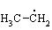  B  C  D  E | Карбкатіон, на відміну від других частинок (анионів, радікалів та ін.) має позитивний заряд.
13 | Гiбридизацiя однiєї s− i двох р−орбiталей призводить до утворення трьох sр2-гiбридизованих орбiталей. Вкажiть кут мiж цими орбiталями: | A*120º  B 180º  C 109º  D 104,5º  E 90º | При гібридізації орбіталі знаходяться у вершинах трикутника, кут між якими 120º
14 | Загальна формула алкiнiв CnH2n−2. Який клас сполук є iзомерними алкiнами? | A*Алкадiєни  B Алкени  C Циклоалкани  D Одноядернi арени  E Алкадiєни | Алкадiєни ізомери алкінів.
15 | 3-амiнопропанова кислота входить до складу пантотенової кислоти - компоненту коферменту А. Визначить тип реакцiї, яка має мiсце при нагрiваннi цiєї кислоти? | A* Елiмiнування (вiдщеплення)  B Замiщення  C Приєднання  D Перегрупування  E Вiдновлення | 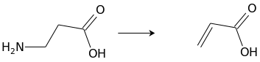  При нагріванні 3-амiнопропанової кислоти відщеплюється амоніак та утворюється акрилова кислота
16 | Вкажiть вид iзомерiї, характерний для олеїнової кислоти: | A* Цис-транс-стереомерiя  B Оптична  C Кето-енольна таутомерiя  D Енантiомерiя  E Лактим-лактамна таутомерiя | Олеїнова кислота містить подвійний зв’язок, тому для неї притаманна цис-транс-стереомерія
17 | 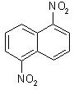  Для наведеної сполуки виберiть вiдповiдну назву: | A* 1,5-Динiтронафталiн  B 1,6-Динiтронафталiн  C 4,8-Динiтронафталiн  D 2,7-Динiтронафталiн  E 4,9-Динiтронафталiн
18 | Замiсником якого роду є ацильована амiногрупа?  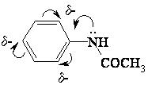 | A* I роду  B II роду  C I та II одночасно  D Ацетанiлiд не бере участь в реакцiях SE  E Неможливо визначити | Приєднання в орто і пара положення.
19 | Iзопентан i неопентан є:  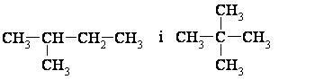 | A* Iзомерами  B Конформерами  C Таутомерами  D Таутомерами  E Гомологами | Ізомери це сполуки які мають однаковий склад та різну будову

ТЕМА 2: Вуглеводнi
№ | Тест з буклетів «Крок-1» | Дистрактори (А-Е) | Пояснення
1 | Яка сполука утворюється в результатi реакцiї бромування нафталiну?  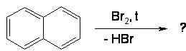 | 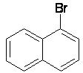  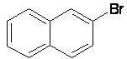  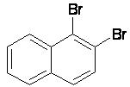  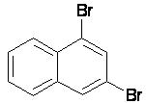  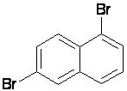  A*  B  C  D  E | У першому положенні нафталину найбільша електронна густина, тому реакція електрофільного заміщенні йдеть переважно в 1 положення
2 | У результатi якої з наведених реакцiй утворюється ацетон? | A* H₂O; Hg²⁺; H₂SO4  CH₃ − C ≡ CH −−−−−−−−−−−→  B  H₂O; H+  CH3 − CH = CH₂ −−−−−→  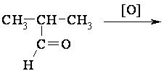  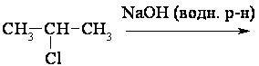  C  D  E [O]  CH₃ − CH₂ − CH₂ − OH −→ | У наслідок реакціії Кучерова із ацетилену утворюеться ацетальдегід, із заміщених ацетіленів — кетони.
3 | Вкажiть речовину, що утворюється при здiйсненнi даної реакцiї: HOH, Hg²⁺  CH ≡ CH −−−−−−−→? | A* Етаналь  B Пропаналь  C Пропанон  D Етанол  E Ацетатна кислота | З етіну за реаціею Кучерова утворюється етаналь
4 | Серед наведених сполук вкажiть один з найпоширенiших полiмерiв полiпропiлен: | 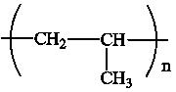  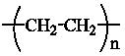  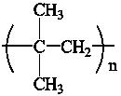  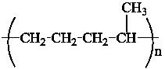  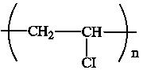  A*  B  C  D  E | 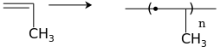  Поліпропилен можна отримати за реацією полімерізації пропілену:
5 | При освiтленнi циклогексан здатен реагувати з:  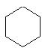 | A* Хлором  B Амiаком  C Гiдроксидом натрiю  D Хлороводнем  E Сульфатною кислотою | У зазначених умовах циклогексан реагує з хлором за реакцією:  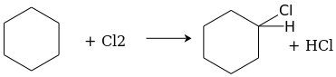
6 | Для ароматичних вуглеводнiв найбiльш характерними є реакцiї: | A* SE  B AE  C SN  D E  E SR | Для ароматичних вуглеводнiв найбiльш характерними є реакцiї електрофільного заміщення, які позначаються SE
7 | Визначте, якi двi сполуки вступили в реакцiю, якщо внаслiдок цього утворилися нiтробензол та вода  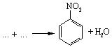 | A* C₆H₆ + HNO₃k  B  C  D  E | Бензен вступає у реакцію з концентрованою нитратною кислотою за механізмом електрофільного заміщення
8 | Для якого з наведених нижче циклоалканiв притаманнi реакцiї приєднання, що супроводжуються розкриттям циклу: | A* Циклопропан  B Циклогексан  C Циклопентан  D Метилциклопентан  E Циклодекан | Для циклопропану притаманні реакції з розкриттям циклу
9 | Яка сполука може бути синтезована iз бромбензолу та брометану за реакцiєю Вюрца-Фiттiга? | A* Метилбензол  B П-Дiетилбензол  C Етилбензол  D о-Брометилбензол  E Етилбензол | 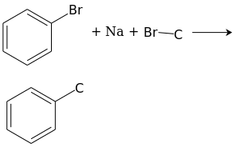  Реакція відбувається за схемою:
10 | Оберiть вихiдну сполуку для синтезу фталевої кислоти в одну стадiю: | A* О-ксилол  B Саліцилова кислота  C 1,2-дихлорбензол  D 2-хлорбензойная кислота  E М-ксилол | Формула о-ксілола та реакція наведені на схемі  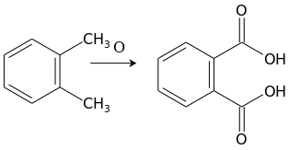
11 | При сульфуваннi нафталiну концентрованою сульфатною кислотою при температурi, вищiй за 160°C утвориться: | A* 2-нафталінсульфокислота  B 1-нафталінсульфокислота  C 3-нафталінсульфокислота  D 4-нафталінсульфокислота  E 5-нафталінсульфокислота | При сульфуванні нафталіну концентрованною сульфатною кислотою при температурі 80 С утворюється 1-нафталінсульфокислота, а при 160С - 2-нафталінсульфокислота
12 | Трифенiлметан вiдноситься до: | A* Багатоядерних аренiв з iзольованими бензольними циклами  B Багатоядерних аренiв з конденсованими бензольними циклами  C Одноядерних аренiв  D Алканiв  E Алкенiв | 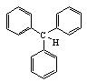
13 | Реакцiя перетворення толуолу в бензойну кислоту вiдбувається за умов:  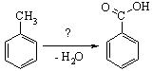 | A* Окислення калiй перманганатом  B Нагрiвання з сульфитною кислотою  C Дiї пероксиду при температурi  D Дiї натрiй гiдроксиду при температурi  E Нагрiвання з сульфитною кислотою | Окисення метильної групи толуолу потребує досить жорстких умов та сильного окислювача, яким є калій перманганат
14 | Дiєю якого реагенту з бензолу можна одержати дифенiлметан?  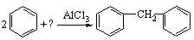 | A* CH₂Cl₂  B C₂H₅Cl  C CH₂O  D CH₃COOH  E NaNH₂ | В умовах реакції Фриделя-Крафтса (каталізатор АlCl3) ідеть алілювання бензену діхлорметаном.
15 | Вкажiть кiнцевий продукт хлорування метану:  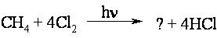 | A* Тетрахлорметан  B Хлороформ  C Хлоретанол  D Етан  E Хлорметан | 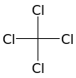
16 | За допомогою якого реагенту можна вiдрiзнити пропiн (CH₃ − C ≡ CH ) вiд пропена (CH₃ − CH = CH₂)? | A* [Ag(NH₃)₂]OH  B Br2  C HCl  D Cu(OH )₂  E Cl₂ | 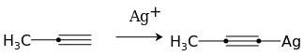  Порпін буде реагувати з солями срібла з отриманням осаду ацетіленіда срібла
17 | Сполука складу C7H8O вiдноситься до похiдних ароматичних вуглеводiв та не утворює забарвлення з F eCl3, при окисненнi вона утворює бензойну кислоту. Що це за сполука? | A* Бензиловий спирт  B Метилфенiловий ефiр  C о-Крезол  D м-Крезол  E п-Крезол | Звісно, первичні спирти при окисленні утворюють кислоти
18 | Який продукт утворюється за умов реакцiї Вагнера при оксидацiї алкенiв перманганатом калiю у водному середовищi? | A* Глiколь  B Кетон  C Альдегiд  D Карбонова кислота  E Епоксид | 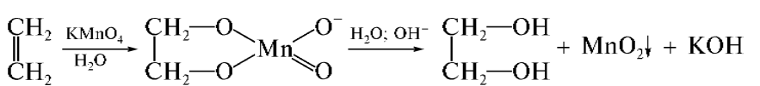
19 | З якою iз наведених сполук реагує пропан при заданих умовах? | A* Br2, освiтлення, 20ºC  B AlCl3  C SO₂ + Cl₂, в темрявi  D Br2, в темрявi, 20oC  E Розведена H2SO4, 20ºC | Пропан реагує з хлором при осітленні по радикальному механізму, при цьому утворюється 2-хлорпропан
20 | Назвiть кiнцевий продукт взаємодiї металiчного натрiю i 1-хлорпропану:  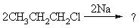 | A* Гексан  B Пентан  C 2-метилпентан  D Циклогексан  E Циклобутан | В умовах реакції Вюрца із галогеналканів можна одержати алкани
21 | Яка сполука може бути синтезована iз бромбензолу та брометану за реакцiєю Вюрца-Фiттiга? | 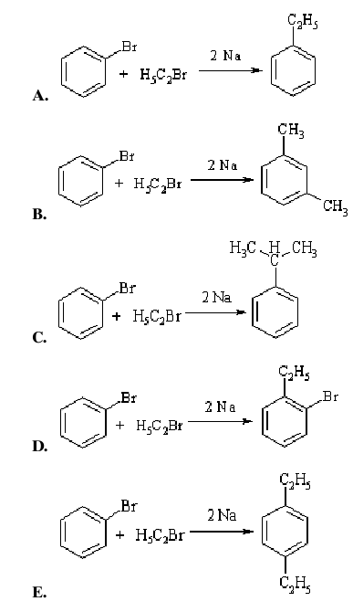  A*  B  C  D  E | Реакція отримання гомологів бензолу
22 | Сполука вiдноситься до похiдних ароматичних вуглеводнiв, не утворює забарвлення з FeCl3, при окисненнi утворює бензойну кислоту. Це: | 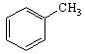  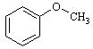  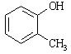  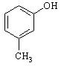  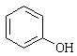  A*  B  C  D  E | 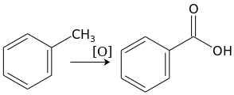  Толуол не дає кольорової реакції з FeCl3, а при окисленні дає бензойну кислоту
23 | До якого класу органiчних сполук вiдноситься продукт реакцiї Вагнера:  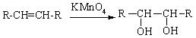 | A* Глiколi  B Кетони  C Карбоновi кислоти  D Альдегiди  E Епоксиди | Двуатомни спірти.

ТЕМА 3: Галогено-, гідрокси і азотовмісні похідні вуглеводнів
№ | Тест з буклетів «Крок-1» | Дистрактори (А-Е) | Пояснення
1 | Реакцiя дегiдратацiї вiдображена схемою: | A*2C₂H₅OH −→ C₂H₅OC₂H₅ + H2O  B C₂H₂ −→ C₂H₄  C C₂H4 −→ C₂H₅OH  D CH₃COOC₂H₅ −→ C₂H₅OH + CH₃COOH  E C₂H₆ −→ C₂H₄ | При дегидратації етиловового спирту утворюеться диетиловий етер та вода
2 | Який амiн при взаємодiї з нiтритною кислотою утворює етиловий спирт? ? + HNO₂ −→ C₂H₅OH + N₂ + H2O | A* C₂H₅ − NH₂  B C₂H₅ − N H − C₂H₅  C (C₂H₅)₃N  D CH₃ − N H − CH₃  E (CH₃)₃N | Етиламін є первичним аміном. Із первичних амінів при реакції з нитритною кислотою можно отримати спирти
3 | Оберiть реакцiю, яка вказує на кислотнi властивостi фенолу: | 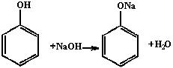  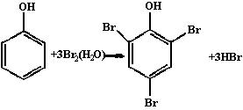  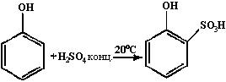  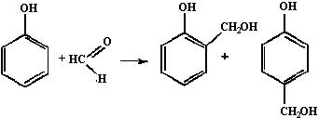  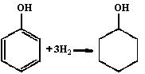  A*  B  C  D  E | Фенол при реакціі з гідроксидом натрію проявляє кислотні властивості. Продуктом є солеподібна речовина — фенолят натрію
4 | Яка iз наведених сполук вiдноситься до нiтропохiдних вуглеводнiв? | A*C₆H₅ − NO₂  B C₂H₅ − NO  CC₃H₇ − O − NO₂  D C₆H₅ − N = N − C₆H₅  E C₂H₅ − NH₂ | Нітросполуки повинні мати у складі радикал NO₂
5 | Зазначте правильне твердження щодо сполуки, яка має наступну будову:  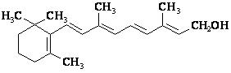 | A* Є одноатомним спиртом  B Має бензенове кiльце  C Є багатоатомним спиртом  D Вiдноситься до фосфолiпiдiв  E Окиснюється до кетону | Група -ОН лише одна, тому це одноатомний спирт
6 | Який з наведених амiнiв не утворює солi дiазонiю в умовах реакцiї дiазотування? | 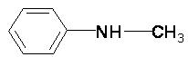  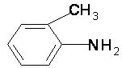  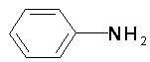  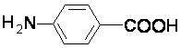  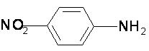  A*  B  C  D  E | Перший із зазначених амінів є вториннім, інші є первинними.  Лише первинні амiни утворюють солi дiазонiю в умовах реакцiї дiазотування
7 | З якою iз наведених сполук реакцiї електрофiльного замiщення (SE) вiдбуваються найлегше? | A* Фенол  B Толуол  C Хлорбензол  D Бензальдегiд  E Бензолсульфокислота | Лише гідроксильна група фенолу активує ароматичне ядро та полегшує реакцію електрофiльного замiщення (SE)
8 | Для розпiзнавання фенолу i салiцилової кислоти використовуємо розчин  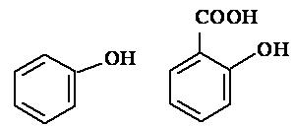 | A* Натрiй гiдрокарбонату  B Ферум хлориду (III)  C Натрiй гiдроксиду  D Натрiй хлориду  E Брому | Саліцилова кислота реагує з розчином натрію гідрокарбонату із утворенням солі; фенол з цим розчином не реагує
9 | При проведеннi реакцiї нiтрування анiлiну його попередньо ацилюють з метою захисту амiногрупи вiд процесiв окиснення. Який з нижчеперерахованих реагентiв при цьому використовують? | A* (CH₃CO)₂O  B CH₃CHO  C C₂H₅Cl  D HNO₂  E CHCl₃ + NaOH | Оцтовий ангідрід перетворює рекційно здатню ароматичну аміногрупу у менш реакційноздатну амідну
10 | За допомогою якого iз реагентiв можна виявити фенольний гiдроксил? | A* FeCl3  B Ag(N H3)2OH  C NaNO2 (HCl)  D I₂ в KI  E Cu(OH)2 | Реакція фенола з FeCl3 призводить до появи фіолетового кольору
11 | За допомогою якого реагенту можна вiдрiзнити глiцерин вiд етанолу? | A* Cu(OH)2  B SOCl2  C HNO3(конц.), H₂SO₄(конц.)  D PCl3  E PCl5 | Із гліцеріном гідроксид купруму утворює блакитний розчин, а з етанолом не реагує.
12 | Вкажiть, у присутностi якого з замiсникiв Х бромування перебiгає з утворенням трибромпохiдного? | A* Х = OH  B Х = COOH  C Х = NO2  D Х = CH O  E Х = SO₃H | Х = OH — сполука фенол, бромування фенолу проходить дуже легко з утворенням трибромпохідного
13 | Яка сполука утворюється при взаємодiї анiлiну з нiтритною кислотою?  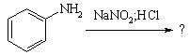 | 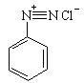  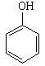  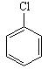  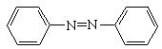  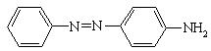  A*  B  C  D  E | При взаємодiї анiлiну з нiтритною кислотою HNO2 утворюється сіль бензолдіазонію
14 | Для одержання етеру фенолу на феноксид натрiю треба подiяти:  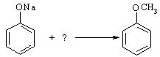 | A*CH₃Cl  B CH₃OH  C CH₄  D CH₃N H₂  E CH₃C ≡ N | Дія алкілгалогенідів на алкоголяти лужних металів це найкращий спосіб одержання простих етерів
15 | Серед наведених сполук вкажiть сiль дiазонiю: | 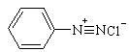  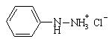  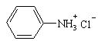  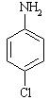  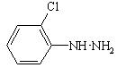  A*  B  C  D  E | Бензолдіазонія хлорід.
16 | Яка сполука утворюється при вiдновленнi метилетилкетону?  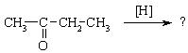 | A*втор-Бутиловий спирт  B Iзобутиловий спирт  C Бутанол-1  D трет-Бутиловий спирт  E Пропанол-2 | При вiдновленнi метилетилкетону утворюється втор-Бутиловий спирт  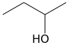
17 | 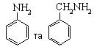  Оберiть загальну реакцiю, за допомогою якої можна виявити амiногрупу у наступних сполуках: | A*Iзонiтрильна проба  B Дiазотирування  C Утворення азобарвника  D Алкiлування  E Ацилювання | 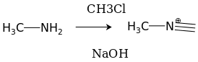  Первічні аміни можго виявити за допомогою ізонитрільної проби при реакції первичних амінів з хлороформом в присутності лугу. Отриманні в результаті ізонітрили визначають за запахом.
18 | Вкажiть продукт взаємодiї оцтового альдегiду з етиловим спиртом:  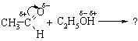 | 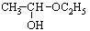  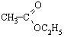  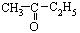  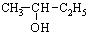  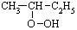  A*  B  C  D  E | Реакція між альдегідом і спиртом призводить до отримання напівацеталя
19 | Оберiть реагент, який можна використати для отримання пропанола-2 з ацетону:  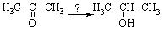 | A* H₂ (N i)  B CH₃OH  C CH₃I  D HCN  E HCOH | Гідроген пріеднується по карбонільній групі та відновлює ацетон до пропанола-2
20 | Серед наведених сполук вкажiть сукцинiмiд (iмiд янтарної кислоти): | A*  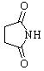  B H₂NOC −CH₂ −CH₂ −CH₂ −CONH₂  C H₂NOC − CH₂ − CH₂ − CONH₂  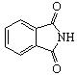  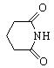  D  E | 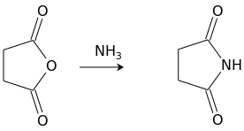  Сукцинімід утворюється із янтарного ангідріда при їого взаємодіїї з аміаком при підвищенній температурі
21 | Яка сполука утворюється при нагрiваннi анiлiну з концентрованою сiрчаною кислотою? | A*  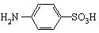  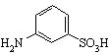  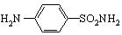  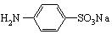  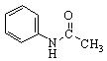  B  C  D  E | Аміногрупа анілина є орто- пара- оріентантом в реаціях електрофільного заміщення, до якого належить сульфування. В орто- положення сульфогрупа не входить із-за стеричних обмежень
22 | У реакцiї ацилювання анiлiну найактивнiшим буде: | 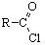  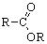  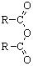  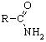  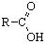  A*  B  C  D  E | Хлорангідріди кислот є найбільш активними в реакціях нуклеофільного заміщення з амінами, до яких належить анілін
23 | Яка з наведених речовин при додаваннi розчину FeCl3 дає темно-фiолетове забарвлення? | 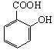  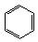  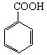  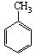  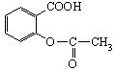  A*  B  C  D  E | Забарвлення з FeCl3 дають похідні фенолів (якісна реакція)
24 | Який вид таутомерiї характерний для наведеної сполуки:  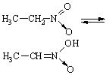 | A* Нiтро-аци-нiтро таутомерiя  B Цикло-оксо таутомерiя  C Кето-енольна таутомерiя  D Амiно-iмiнна таутомерiя  E Карбонiльно-ендiольна таутомерiя | В аци-нітроформі нітрогрупа нітроалканів здатна утворювати солі
25 | За яким механiзмом вiдбувається реакцiя приєднання етанолу до оцтового альдегiду? | A* Нуклеофiльне приєднання  B A_{E} Електрофiльне приєднання  C S_{E} Електрофiльне замiщення  D S_{N} Нуклеофiльне замiщення  E S_{R} Радикальне замiщення | 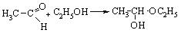
26 | Бромування якої iз наведених сполук буде перебiгати iз найбiльшою швидкiстю? | 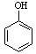  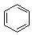  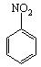  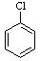  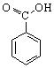  A*  B  C  D  E | OH-група фенолу поліпшує реаціі в ароматичному ядру внаслідок +М ефекту Продукт бромування - трибромфенол
27 | Який продукт утворюється за умов реакцiї Вагнера при оксидацiї алкенiв перманганатом калiю у водному середовищi? | A* Глiколь  B Кетон  C Альдегiд  D Карбонова кислота  E Епоксид | 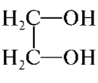
28 | При взаємодiї анiлiну з надлишком бромної води утворюється осад бiлого кольору. Яка речовина утворилася? | A* 2,4,6-Триброманiлiн  B 2,4-Диброманiлiн  C 2,6-Диброманiлiн  D 2-Броманiлiн  E 4-Броманiлiн | Х=NН₃
29 | Яка сполука утвориться при нагрiваннi брометану з водним розчином калiй гiдроксиду?  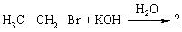 | A* CH₃CH₂OH  B CH₃ − CH₃  C CH₂ = CH₂  D CH₃COOH  E C₂H₅OC₂H₅ | Реакція бромметану с гідроксидом калія йде за схемою по механізму нуклеофільного заміщення. Внаслідок продуктом є етанол

ТЕМА 4: Оксосполуки.

№  п/п | Тест з буклетів «Крок-1» | Дистрактори (А-Е) | Пояснення
1 | З наведених сполук оберiть ту, яка вiдноситься до гетерофункцiональних карбонових кислот: | A*  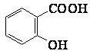 | До гетерофункціональних похідних відносяться з'єднання, яки містять різні функціональні групи (СООН та ОН)
1 |  | B  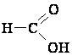
1 |  | C HOOC − CH₂ − CH₂ − COOH
1 |  | D  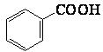
1 |  | E  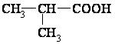
2 | Iз запропонованих реакцiй оберiть ту, яка буде перебiгати по карбоксильнiй групi: | A*  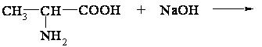 | Карбонові кислоти вступають в реакції з лугами.
2 |  | B  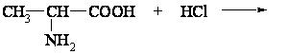 | Карбонові кислоти вступають в реакції з лугами.
2 |  | C  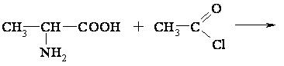 | Карбонові кислоти вступають в реакції з лугами.
2 |  | D  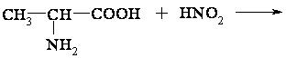 | Карбонові кислоти вступають в реакції з лугами.
2 |  | E  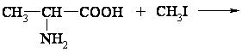 | Карбонові кислоти вступають в реакції з лугами.
3 | Вкажiть структурну формулу фенiлацетату: | A*  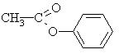 | Містить залишок фенолу і оцтової кислоти
3 | Вкажiть структурну формулу фенiлацетату: | B  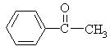 | Містить залишок фенолу і оцтової кислоти
3 | Вкажiть структурну формулу фенiлацетату: | C  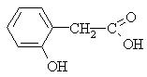 | Містить залишок фенолу і оцтової кислоти
3 | Вкажiть структурну формулу фенiлацетату: | D  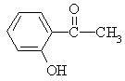 | Містить залишок фенолу і оцтової кислоти
3 | Вкажiть структурну формулу фенiлацетату: | E 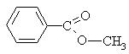 | Містить залишок фенолу і оцтової кислоти
4 | З оцтової кислоти необхiдно отримати оцтовий ангiдрид за схемою:  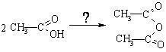 | A* P2O5 | P₂O₅ відщеплюе молекулу води від двох молекул оцтової кислоти.
4 |  | B N aHCO3
4 |  | C N aOH
4 |  | D HCl
4 |  | E N aCl
5 | Яка кислота утворюється при окисленнi орто-диметилбензолу (ксилолу) киснем повiтря на каталiзаторi:  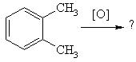 | A* Фталева кислота | 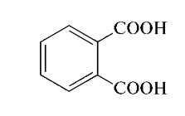  Фталева кислота.
5 |  | B Бензойна кислота
5 |  | C Орто-Толуїлова кислота
5 |  | D Салiцилова кислота
5 |  | E Фенiлоцтова кислота
6 | Щоб перетворити бензойну кислоту в її водорозчинну сiль, необхiдно провести реакцiю бензойної кислоти з: | A* Натрiю гiдрокарбонатом | Карбонові кислоти до яких відноситься бензойна кислота, сильніші ніж мінеральна карбонатная кислота. Тому вона витисняє карбонатную кислоту з її солей.
6 |  | B Нiтратною кислотою
6 |  | C Iзопропанолом
6 |  | D Гексаном
6 |  | E Ацетоном
7 | Вкажiть сполуку, що утворюється при взаємодiї молочної кислоти з надлишком SOCl₂:  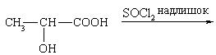 | A  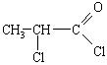 | Гідроксокислоти реагують з галогенуючими реагентами за двома гідроксогрупами.
7 |  | B  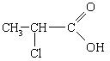
7 |  | C  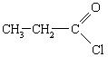
7 |  | D  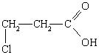
7 |  | E  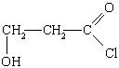
8 | Який з зазначених реагентiв використовується для визначення альдегiдної групи? | A* [Ag(NH3)2]OH | Реакція з реактивом Толленса [Ag(NH3)2]OH, використовується для визначення альдегiдної групи. Випадає осад срібного кольору.
8 |  | B Br₂(H₂O)
8 |  | C Ca(OH)₂
8 |  | D р-н KMnO₄
8 |  | E 25% р-н H₂SO₄
9 | Оберiть реагент для отримання гiдразиду оцтової кислоти з етилацетату:  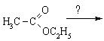 | A* H₂N − NH₂ | 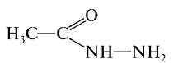  Гiдразиду оцтової кислоти
9 |  | B NН₃
9 |  | C H₂N − CH₃
9 |  | D C₆H₅N H₂
9 |  | E C₆H₅NHNH₂
10 | Для розпiзнавання фенолу i салiцилової кислоти використовуємо розчин | A* Натрiй гiдрокарбонату | Карбонові кислоти до яких відноситься салiцилова кислота сильніші ніж мінеральна карбонатная кислота. Тому вона витисняє карбонатную кислоту з її солей, на відміну від фенолу.
10 |  | B Ферум хлориду (III)
10 |  | C Натрiй гiдроксиду
10 |  | D Натрiй хлориду
10 |  | E Брому
11 | Сечовина є похiдним карбонатної кислоти. Серед наведених назв оберiть ту, яка вiдповiдає сечовинi: | A* Дiамiд карбонатної кислоти | 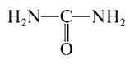  Сечовина, це дiамiд карбонатної кислоти.
11 |  | B Моноамiд карбонатної кислоти
11 |  | C Етиловий ефiр карбамiнової кислоти
11 |  | D Дiетиловий ефiр карбонатної кислоти
11 |  | E Дiметиловий ефiр карбонатної кислоти
12 | Оберiть вихiдну сполуку для синтезу фталевої кислоти в одну стадiю: | A* О-ксилол | 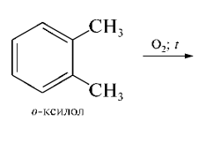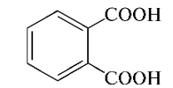
12 |  | B Саліцилова кислота
12 |  | C 1,2-дихлорбензол
12 |  | D 2-хлорбензойная кислота
12 |  | E М-ксилол
13 | До якого класу органiчних сполук можна вiднести продукт повного ацетилювання глiцерину? | A* Складний ефiр | 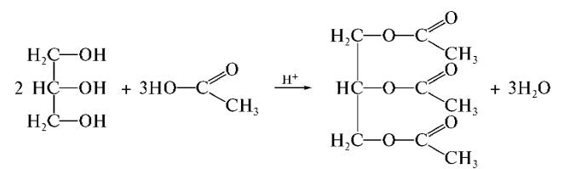
13 |  | B Простий ефiр
13 |  | C Кетон
13 |  | D Ацеталь
13 |  | E Фенол
14 | Назвiть продукт складноефiрної конденсацiї ацетальдегiду (реакцiї Тищенка):  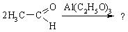 | A* Етилацетат | 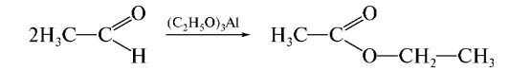
14 |  | B Ацетон
14 |  | C Кротоновий альдегiд
14 |  | D Малонова кислот
14 |  | E Ацетооцтовий альдегiд
15 | За допомогою якого реагенту можна розрiзнити наступну пару сполук?  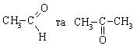 | A* Реактив Фелiнга | Реакція з реактивом Фелінга, використовується для визначення альдегiдної групи. Випадає осад червогого кольору.
15 |  | B NaHSO₃
15 |  | C NH₂ − NHC₆H₅
15 |  | D HCN
15 |  | E H₂N − OH
16 | Яка сполука утворюється при вiдновленнi метилетилкетону? | A* втор-Бутиловий спирт | Кето група відновлюється до гідроксогрупи.
16 |  | B Бутанол-1 | Кето група відновлюється до гідроксогрупи.
16 |  | C Iзобутиловий спирт | Кето група відновлюється до гідроксогрупи.
16 |  | D трет-Бутиловий спирт | Кето група відновлюється до гідроксогрупи.
16 |  | E Пропанол-2 | Кето група відновлюється до гідроксогрупи.
17 | З яким з наведених реагентiв бензойна кислота вступає в реакцiю по бензольному кiльцю? | A* HNO₃ (к) + H₂SO₄ (к) | 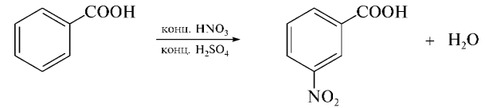
17 |  | B NaOH
17 |  | C PCl₃
17 |  | D NH₃; t
17 |  | E P₂O₅
18 | Наведе на реакцiя називається реакцiєю:  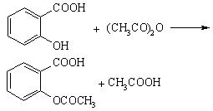 | A* Естерифiкацiї | Естерифiкацiя це реакція взаємодії між карбоксильной (-СООН) та гідроксогрупой (-ОН)
18 |  | B Ацилювання
18 |  | C Приєднання
18 |  | D Вiдщеплення
18 |  | E Перегрупування
19 | Оберiть реагент, який можна використати для отримання пропанола-2 з ацетону: | A* H₂ (N i) | Реакція відновлення кетонів до вторинних спиртів.
19 |  | B CH₃OH | Реакція відновлення кетонів до вторинних спиртів.
19 |  | C CH₃I | Реакція відновлення кетонів до вторинних спиртів.
19 |  | D H CN | Реакція відновлення кетонів до вторинних спиртів.
19 |  | E H COH | Реакція відновлення кетонів до вторинних спиртів.
20 | Серед наведених сполук вкажiть сукцинiмiд (iмiд янтарної кислоти): | A* | Імiд янтарної кислоти.
20 |  | B H₂NOC − CH₂ − CH₂ − CONH₂ | Імiд янтарної кислоти.
20 |  | C H₂NOC −CH₂ −CH₂ −CH₂ −CONH₂ | Імiд янтарної кислоти.
20 |  | D | Імiд янтарної кислоти.
20 |  | E | Імiд янтарної кислоти.
21 | Яка з наведених сполук у результатi лужного гiдролiзу (H₂O, OH −) утворює пропiоновий альдегiд? | A*  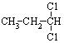 | 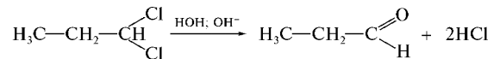
21 |  | B  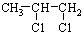
21 |  | C  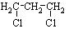
21 |  | D  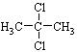
21 |  | E  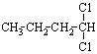
22 | З яким з наведених реагентiв реакцiя пiровиноградної кислоти протiкає за кетонною групою:  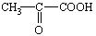 | A* HCN | 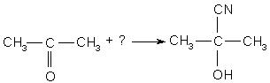  Нуклеофiльне приєднання до кетогрупи.
22 |  | B NaOH
22 |  | C SOCl₂
22 |  | D F eCl₃
22 |  | E CH₃OH (H+)
23 | За яким механiзмом вiдбувається реакцiя приєднання етанолу до оцтового альдегiду? | A* Нуклеофiльне приєднання | В спиртовому розчині альдегіди утворюють напівацеталі
23 |  | B A_{E} Електрофiльне приєднання | В спиртовому розчині альдегіди утворюють напівацеталі
23 |  | C S_{E} Електрофiльне замiщення | В спиртовому розчині альдегіди утворюють напівацеталі
23 |  | D S_{N} Нуклеофiльне замiщення | В спиртовому розчині альдегіди утворюють напівацеталі
23 |  | E S_{R} Радикальне замiщення | В спиртовому розчині альдегіди утворюють напівацеталі
24 | Оберiть реагент, який можна використати для отримання цiангiдрину ацетону: | A* H CN | Нуклеофiльне приєднання до кетогрупи.
24 |  | B H₂N-OH | Нуклеофiльне приєднання до кетогрупи.
24 |  | C H₂N- N H₂ | Нуклеофiльне приєднання до кетогрупи.
24 |  | D H₂N − N H − C₆H₅ | Нуклеофiльне приєднання до кетогрупи.
24 |  | E H₂N − CH₃ | Нуклеофiльне приєднання до кетогрупи.
25 | 3-амiнопропанова кислота входить до складу пантотенової кислоти - компоненту коферменту А. Визначить тип реакцiї, яка має мiсце при нагрiваннi цiєї кислоти? | A* Елiмiнування (вiдщеплення) | 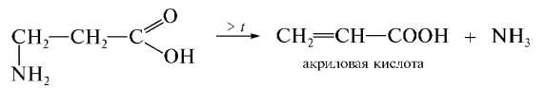
25 |  | B Замiщення
25 |  | C Приєднання
25 |  | D Перегрупування
25 |  | E Вiдновлення
26 | Вкажiть вид iзомерiї, характерний для олеїнової кислоти: | A* Цис-транс-стереомерiя | Олеїнова кислота містить подвійний зв'язок, тому для неї характерна цис-транс-стереомерiя
26 | Вкажiть вид iзомерiї, характерний для олеїнової кислоти: | B Оптична
26 | Вкажiть вид iзомерiї, характерний для олеїнової кислоти: | C Кето-енольна таутомерiя
26 | Вкажiть вид iзомерiї, характерний для олеїнової кислоти: | D Енантiомерiя
26 | Вкажiть вид iзомерiї, характерний для олеїнової кислоти: | E Лактим-лактамна таутомерiя
27 | Вкажiть реагент, що дозволяє при лужному гiдролiзi жирiв (омиленнi) отримати "рiдке мило": | A* K₂CO₃ | "Рiдке мило", містить калій
27 |  | B NaOH | "Рiдке мило", містить калій
27 |  | C CaO | "Рiдке мило", містить калій
27 |  | D PbO | "Рiдке мило", містить калій
27 |  | E NaHCO₃ | "Рiдке мило", містить калій
28 | Мурашину та оцтову кислоти можна розрiзнити за допомогою:  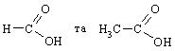 | A* Реакцiї з [Ag(N H₃)₂]OH | У складі мурашиной кислоти можна виділити як карбоксильну так і альдегідну групу. Реакція з реактивом Толленса [Ag(NH3)2]OH, використовується для визначення альдегiдної групи. Випадає осад срібного кольору.  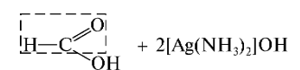
28 |  | B Взаємодiї з N aOH
28 |  | C Реакцiї з бромною водою
28 |  | D Реакцiї з NaHCO₃
28 |  | E Реакцiї з NH₃
29 | Яка з наведених карбонiльних сполук дає позитивну йодоформну пробу? | A*  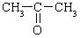 | Позитивну йодоформну пробу дає речовина яка содержит  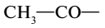  групу.  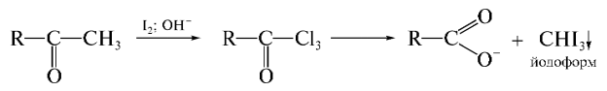
29 |  | B  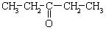
29 |  | C  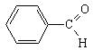
29 |  | D  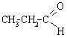
29 |  | E  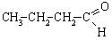
30 | При нагрiваннi β-оксикарбонових кислот утворюються:  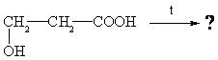 | A* Ненасиченi карбоновi кислоти | 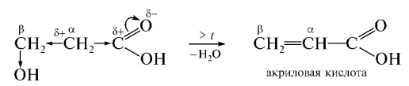
30 |  | B Лактони
30 |  | C Лактиди
30 |  | D Дикарбоновi кислоти
30 |  | E Насиченi монокарбоновi кислоти
31 | Яка iз наведених кислот при нагрiваннi видiляє CO₂? | A* H OOC − CH₂ − COOH | Дікарбонова кислота яка складається з 3-х атомів карбону.
31 | Яка iз наведених кислот при нагрiваннi видiляє CO₂? | B CH₃ − COOH
31 | Яка iз наведених кислот при нагрiваннi видiляє CO₂? | C H OOC − CH₂ − CH₂ − COOH
31 | Яка iз наведених кислот при нагрiваннi видiляє CO₂? | D HOOC−CH₂−CH₂ − CH₂ − COOH
31 | Яка iз наведених кислот при нагрiваннi видiляє CO₂? | E H OOC − CH = CH − COOH
32 | При взаємодiї з якою з наведених сполук амонiак не утворить ацетамiду:  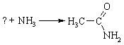 | A*  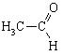 | 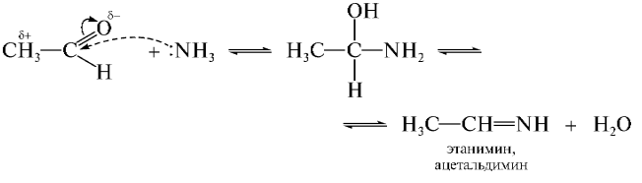
32 |  | B
32 |  | C  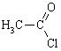
32 |  | D  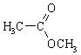
32 |  | E 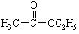
33 | При гiдратацiї акрилової кислоти утворюється:  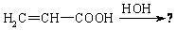 | A*  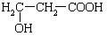 | Приєднання відбувається проти правила Марковникова
33 |  | B  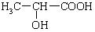
33 |  | C  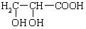
33 |  | D
33 |  | E 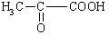
34 | Вкажiть продукт наступної взаємодiї:  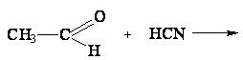 | A* CH₃ − CH(OH ) − CN | 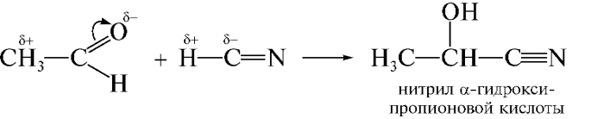  Нуклеофiльне приєднання до кетогрупи.
34 |  | B CH₂(OH ) − CN
34 |  | C CH₃ − C(O) − NH₂
34 |  | D CH₃ − CN
34 |  | E CH₃ − CH O
35 | Вкажiть реакцiю, за якою можна одержати салiцилат натрія: | A*  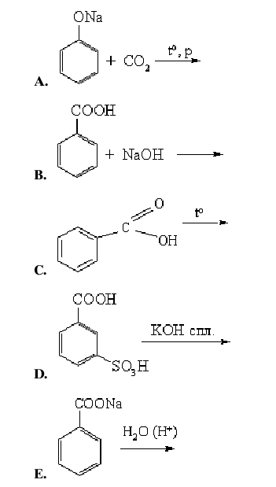 | 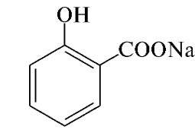  Салiцилат натрія
35 | Вкажiть реакцiю, за якою можна одержати салiцилат натрія: | B
35 | Вкажiть реакцiю, за якою можна одержати салiцилат натрія: | C
35 | Вкажiть реакцiю, за якою можна одержати салiцилат натрія: | D
35 | Вкажiть реакцiю, за якою можна одержати салiцилат натрія: | E
36 | Яка сполука утворюється при нагрiваннi α-гiдроксипропiонової кислоти?  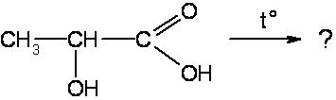 | A*  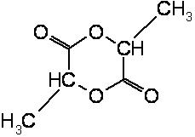 | При нагріванні α-гiдрокси кислот відщеплюється дві молекули води та утворюється циклічний складний ефір – лактид.
36 |  | B  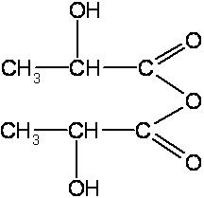
36 |  | C  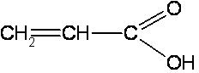
36 |  | D  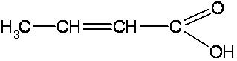
36 |  | E  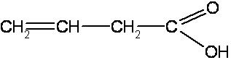
37 | Яка iз наведених формул вiдповiдає ацетооцтовiй кислотi? | A*  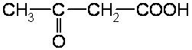 | Оксосполуки. Кетокислота.
37 | Яка iз наведених формул вiдповiдає ацетооцтовiй кислотi? | B  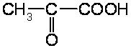 | Оксосполуки. Кетокислота.
37 | Яка iз наведених формул вiдповiдає ацетооцтовiй кислотi? | C  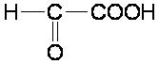 | Оксосполуки. Кетокислота.
37 | Яка iз наведених формул вiдповiдає ацетооцтовiй кислотi? | D  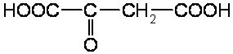 | Оксосполуки. Кетокислота.
37 | Яка iз наведених формул вiдповiдає ацетооцтовiй кислотi? | E 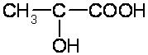 | Оксосполуки. Кетокислота.
38 | З яким реагентом п-амiнобензойна кислота реагує по амiногрупi?  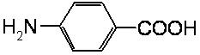 | A* HCl | Амінокислоти проявляють амфотерні властивості, тому реагують по аміногруппе з кислотами.
38 |  | B N H₄OH
38 |  | C N aOH
38 |  | D CH₃COONa
38 |  | E KCN
39 | Бензальдегiд в умовах реакцiї Каннiццаро утворює:  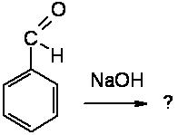 | A*  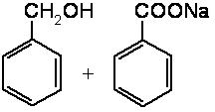 | У присутності лугів ароматичні альдегіди діспропорціаніруют з утворенням солі карбонової кислоти і спирту
39 |  | B  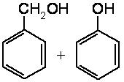
39 |  | C  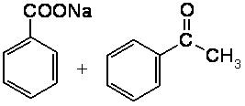
39 |  | D  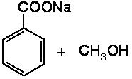
39 |  | E  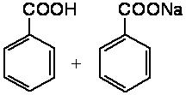
40 | Оберiть назву, яка вiдповiдає формулi: CH₃ − C ≡ N ? | A* Нiтрил оцтової кислоти | Нітрили - це речовини складаються з радикала з'єднаного з ціаногрупою.
40 | Оберiть назву, яка вiдповiдає формулi: CH₃ − C ≡ N ? | B Ацетамiд
40 | Оберiть назву, яка вiдповiдає формулi: CH₃ − C ≡ N ? | C Ацетангiдрид
40 | Оберiть назву, яка вiдповiдає формулi: CH₃ − C ≡ N ? | D Ацетоксим
40 | Оберiть назву, яка вiдповiдає формулi: CH₃ − C ≡ N ? | E Етилiзоцiанiд
41 | Оберiть правильну назву продукта реакцiї взаємодiї оцтового альдегiду з гiдразином: | A* Гiдразон оцтового альдегiду | При дії на альдегіди і кетони гідразину утворюються гідразони.
41 |  | B Оксим оцтового альдегiду
41 |  | C Ацетальдимiн
41 |  | D Фенiлгiдразин оцтового альдегiду
41 |  | E Семикарбазон оцтового альдегiду
42 | Який продукт утворюється при взаємодiї пропiонового альдегiду з PCl₅? | A* | 1,1 діхлорпропан.
42 |  | B | 1,1 діхлорпропан.
42 |  | C | 1,1 діхлорпропан.
42 |  | D | 1,1 діхлорпропан.
42 |  | E H₃C − CH₂ − CH₂ − Cl | 1,1 діхлорпропан.
43 | Яка якiсна реакцiя пiдтверджує ненасиченiсть лiнолевої кислоти?  CH₃(CH₂)₄CH = CH − CH₂ − CH = CH(CH₂)₇COH | A* Знебарвлення бромної води (Br₂; H₂O) | Лiнолева кислота, містить кратни зв'язок, по якому відбувається приєднання брому.
43 |  | B Гiдрогалогенування (H Cl)
43 |  | C Реакцiя з F eCl₃
43 |  | D Реакцiя "срiбного дзеркала"з [Ag(N H₃)₂]OH
43 |  | E Декарбоксилювання
44 | γ-Бутиролактон утворюється при нагрiваннi γ-гiдроксимасляної кислоти. Зазначте його серед наведених сполук: | A* | При нагрiваннi γ-гiдроксикислот, утворюються циклічні складні ефіри – лактони.  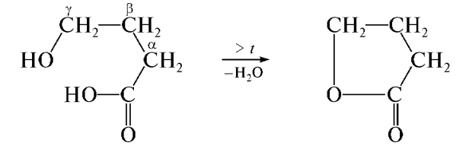
44 |  | B
44 |  | C
44 |  | D
44 |  | E
45 | Якi продукти утворюються при нагрiваннi щавлевої кислоти (HOOC-COOH) з концентрованою сульфатною кислотою (H₂SO₄)?  H₂SO₄,tº  HOOC − COOH −−−−−>? | A* CO₂ + CO + H₂O | При нагрiваннi щавлевої кислоти вона  розщеплюється на CO₂ та мурашину кислоту. Яка розкладається до CO та H₂O
45 |  | B 2CO₂ + H₂
45 |  | C H₂O + CO₂
45 |  | D 2CO + H₂ + O₂
45 |  | E C₂H₂ + 2O₂
46 | При взаємодiї речовин за схемою одержують: | A* Етилформiат | Етиловый ефір мурашиної кислоти.
46 |  | B Етилацетат | Етиловый ефір мурашиної кислоти.
46 |  | C Метилетаноат | Етиловый ефір мурашиної кислоти.
46 |  | D Метилацетат | Етиловый ефір мурашиної кислоти.
46 |  | E Метилформiат | Етиловый ефір мурашиної кислоти.
47 | За допомогою якого реагенту можна здiйснити наступне перетворення: | A* NaNO₂(HCl) | Реакція з NaNO₂(HCl), це реакція на первинну аміногрупу.  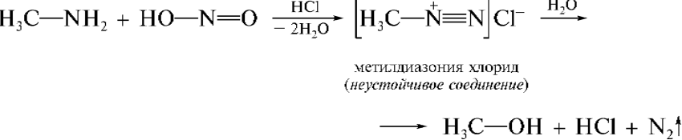
47 |  | B K₂Cr₂O₇
47 |  | C NaNO₃(H₂SO₄)
47 |  | D KOH
47 |  | E Cu(OH)₂
48 | Вкажiть сполуку, яка виявляє найсильнiшi кислотнi властивостi | A* CCl₃ − COOH | Галогени збільшують силу кислот.  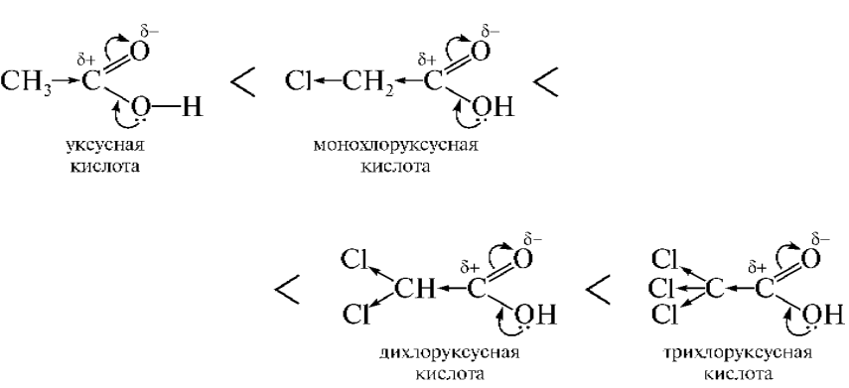
48 |  | B C₆H₅ − OH
48 |  | C CH₃ − COOH
48 |  | D C₂H₅ − C OOH
48 |  | E C₂H₅ − OH
49 | α-амiнокислоти R-CH(NH₂)-COOH вiдносно легко декарбоксилюються до: | A* Амiнiв | При нагріванні α- амінокислоти утворюють міжмолекулярні циклічний діамін.  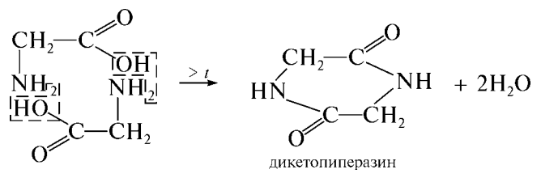
49 |  | B Спиртiв
49 |  | C Гiдроксикислот
49 |  | D Оксокислот
49 |  | E Нiтрозамiнiв
50 | Який з перерахованих реактивiв використовується у данiй реакцiї? | A* Толенса | Реакція з реактивом Толленса [Ag(NH3)2]OH, використовується для визначення альдегiдної групи. Випадає осад срібного кольору.
50 |  | B Гриньяра
50 |  | C Лукаса
50 |  | D Чугаєва
50 |  | E Маркi

ТЕМА 5: Гетероциклічнi сполуки.
№  п/п | Тест з буклетів «Крок-1» | Дистрактори (А-Е) | Пояснення
1 | При повному вiдновленнi пiролу одержують  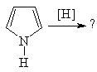 | A*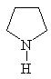 | Піролидин.
1 |  | B 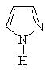 | Піролидин.
1 |  | C 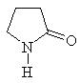 | Піролидин.
1 |  | D 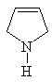 | Піролидин.
1 |  | E 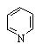 | Піролидин.
2 | Яка з реакцiй свiдчить про кислотнi властивостi пiролу? | A* 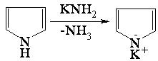 | Пірол проявляє властивості слабкої кислоти через поляризації N-Н зв'язку і рухливості атома гідрогену.
2 | Яка з реакцiй свiдчить про кислотнi властивостi пiролу? | B 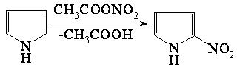
2 | Яка з реакцiй свiдчить про кислотнi властивостi пiролу? | C 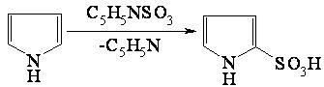
2 | Яка з реакцiй свiдчить про кислотнi властивостi пiролу? | D 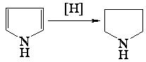
2 | Яка з реакцiй свiдчить про кислотнi властивостi пiролу? | E 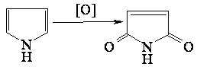
3 | За яким механiзмом вiдбувається реакцiя амiнування пiридину (реакцiя Чичибабiна)?  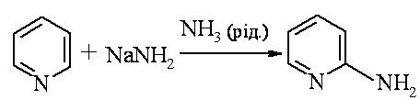 | A* SN | Реакція нуклеофільного заміщення  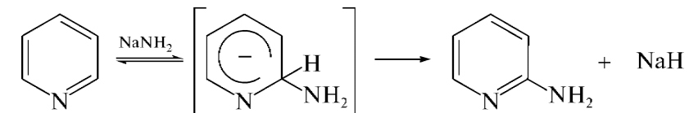
3 |  | B Sе
3 |  | C Sr
3 |  | D Ae
3 |  | E An
4 | Яка сполука утворюється в результатi реакцiї:  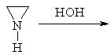 | A*  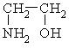 | При взаємодії азірідина з водою відбувається розкриття циклу і утворення 2-аміноєтанола.
4 |  | B
4 |  | C
4 |  | D  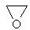
4 |  | E  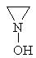
5 | Для сульфування ацидофобних сполук, зокрема фурану, використовують: | A* Пiридинсульфотриоксид C₆H₅N • SO₃ | Для запобігання руйнуванню циклу використовують пiридинсульфотриоксид.
5 |  | B Концентровану сiрчану кислоту
5 |  | C Олеум
5 |  | D Розведену сiрчану кислоту
5 |  | E ”Царську горiлку”
6 | Для пiридину характернi реакцiї електрофiльного (SE) та нуклеофiльного (SN) замiщення. Низька реакцiйна здатнiть пiридину в реакцiях SE обумовлена: | A* Електроноакцепторними властивостями атому нiтрогену | Низька реакцiйна здатнiть пiридину в реакцiях SE обумовлена електроноакцепторними властивостями атому нiтрогену
6 |  | B Ароматичним характером пiридинового ядра
6 |  | C Основними властивостями
6 |  | D Гiбридизацiєю атомiв карбону
6 |  | E Розмiром циклу
7 | Серед наведених структурних формул гетероциклiчних сполук виберiть бензо-1,4-дiазепiн: | A*  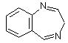
7 |  | B  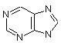
7 |  | C  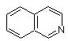
7 |  | D  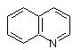
7 |  | E  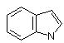
8 | Яка з наведених сполук має ацидофобнi властивостi? | A* Пірол | 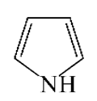  Пірол в присутності мінеральних кислот осмоляэться, утворюючи полімери.
8 | Яка з наведених сполук має ацидофобнi властивостi? | B Піразол
8 | Яка з наведених сполук має ацидофобнi властивостi? | C Пірідін
8 | Яка з наведених сполук має ацидофобнi властивостi? | D Пірімідин
8 | Яка з наведених сполук має ацидофобнi властивостi? | E Імідазол
9 | Яка назва вiдповiдає наведенiй формулi?  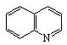 | A* Бензо [b] пiридин | Хінолін.
9 |  | B Бензо [b] пiрон-4 | Хінолін.
9 |  | C Iмiдазопiримiдин | Хінолін.
9 |  | D Пiразинопiримiдин | Хінолін.
9 |  | E Бензотiазол | Хінолін.
10 | За допомогою якого реагенту можна довести наявнiсть альдегiдної групи у молекулi фурфуролу?  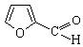 | A* [Ag(N H₃)₂]OH | Реакція з реактивом Толленса [Ag(NH3)2]OH, використовується для визначення альдегiдної групи. Випадає осад срібного кольору.
10 |  | B (CH₃CO)₂O
10 |  | C N aN O₂
10 |  | D N H₃
10 |  | E N aOH
11 | Шестичленнi нiтрогенвмiснi гетероциклiчнi сполуки проявляють основнi властивостi. Вкажiть сполуку, що має найбiльш сильнi основнi властивостi: | A* Пiперазин | 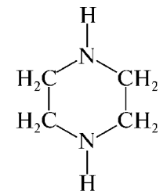  Пiперазин сильна основа що мае властивости вториних амінів.
11 |  | B Пiридин
11 |  | C Пiримiдин
11 |  | D Пiразин
11 |  | E Пiридазин
12 | Яка з перелiчених нижче назв вiдповiдає формулi:  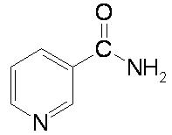 | A* Амiд нiкотинової кислоти | Нiкотинамід.
12 |  | B Амiд iзонiкотинової кислоти | Нiкотинамід.
12 |  | C Амiд пiколiнової кислоти | Нiкотинамід.
12 |  | D Амiд салiцилової кислоти | Нiкотинамід.
12 |  | E Амiд антранiлової кислоти | Нiкотинамід.
13 | Сечова кислота є похiдним  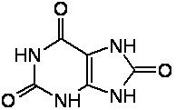 | A* Пурину | 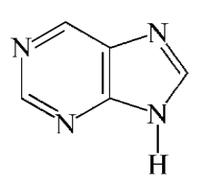
13 |  | B Iндолу
13 |  | C Пiразину
13 |  | D Пiразолу
13 |  | E Пiридину
14 | Вкажiть кiлькiсть електронiв, яка бере участь в утвореннi замкненої спряженої системи у молекулi пiримiдину: | A* 6 | Приймают участь у спряженої системи 5–р орбіталей карбону та 1-р орбіталь нітрогену.
14 |  | B 4
14 |  | C 10
14 |  | D 2
14 |  | E 8
15 | Вкажiть продукт взаємодiї пурину з натрiй гiдроксидом: | A*  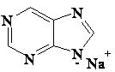 | 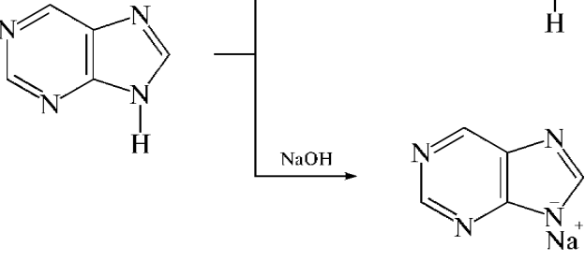
15 | Вкажiть продукт взаємодiї пурину з натрiй гiдроксидом: | B  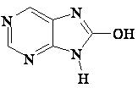
15 | Вкажiть продукт взаємодiї пурину з натрiй гiдроксидом: | C  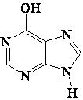
15 | Вкажiть продукт взаємодiї пурину з натрiй гiдроксидом: | D  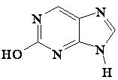
15 | Вкажiть продукт взаємодiї пурину з натрiй гiдроксидом: | E  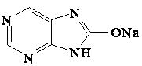
16 | Продуктом якої реакцiї буде натрiю нiкотинат? | A*  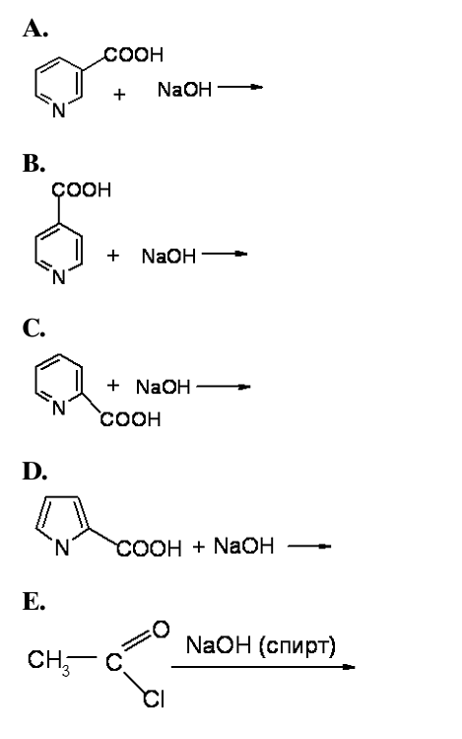 | Натрія нікотинат  . 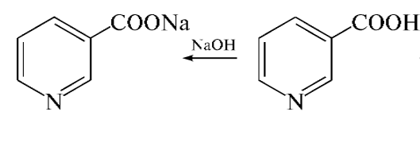
16 | Продуктом якої реакцiї буде натрiю нiкотинат? | B
16 | Продуктом якої реакцiї буде натрiю нiкотинат? | C
16 | Продуктом якої реакцiї буде натрiю нiкотинат? | D
16 | Продуктом якої реакцiї буде натрiю нiкотинат? | E
17 | Вкажiть сполуку, яка виявляє амфотернi властивостi, тобто вступає в реакцiї як з кислотами, так i з основами з утворенням вiдповiдних солей: | A* | 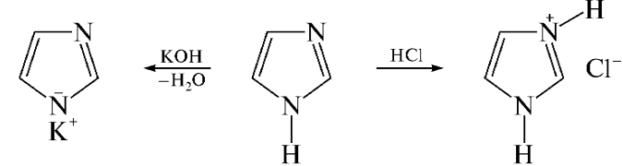
17 |  | B
17 |  | C
17 |  | D
17 |  | E
18 | Пірол відноситься до: | A* П’ятичленних гетероциклiв з одним гетероатомом | Чотире атома карбону, та гетероатом нітрогену.
18 |  | B П’ятичленних гетероциклiв з двома гетероатомами | Чотире атома карбону, та гетероатом нітрогену.
18 |  | C Шестичленних гетероциклiв з одним гетероатомом | Чотире атома карбону, та гетероатом нітрогену.
18 |  | D Шестичленних гетероциклiв з двома гетероатомами | Чотире атома карбону, та гетероатом нітрогену.
18 |  | E Конденсованих гетероциклiв | Чотире атома карбону, та гетероатом нітрогену.
19 | Барбiтурова кислота є найважливiшим похiдним: | A* Пiримiдину | 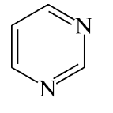
19 |  | B Пiридазину
19 |  | C Пiразину
19 |  | D Пiридину
19 |  | E Птеридину
20 | Яка з наведених нижче сполук НЕ Є ароматичною? | A* | Піпіридин не має спряженої системи.
20 | Яка з наведених нижче сполук НЕ Є ароматичною? | B | Піпіридин не має спряженої системи.
20 | Яка з наведених нижче сполук НЕ Є ароматичною? | C | Піпіридин не має спряженої системи.
20 | Яка з наведених нижче сполук НЕ Є ароматичною? | D | Піпіридин не має спряженої системи.
20 | Яка з наведених нижче сполук НЕ Є ароматичною? | E | Піпіридин не має спряженої системи.
21 | Який iз наведених реагентiв використовують у синтезi фурацилiну?  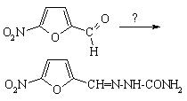 | A* H₂N − N H − C(O) − N H₂ | 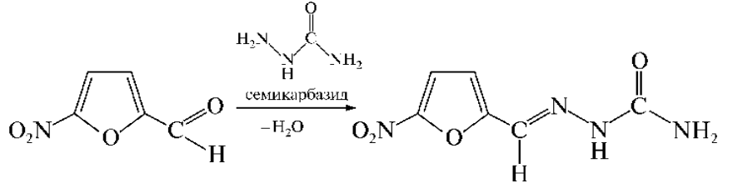
21 |  | B H₂N − OH
21 |  | C H₂N − C₆H₅
21 |  | D H₂N − N H − C(S) − N H₂
21 |  | E H₂N − N H₂

ТЕМА 6: Вуглеводи. Білки. Жири.
№  п/п | Тест з буклетів «Крок-1» | Дистрактори (А-Е) | Пояснення
1 | Який з наведених моносахаридiв НЕ є iзомером глюкози? | A*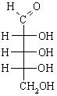 | Рібоза містить 5, а не 6 атомів карбону, тому являється iзомером глюкози.
1 | Який з наведених моносахаридiв НЕ є iзомером глюкози? | B 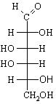
1 | Який з наведених моносахаридiв НЕ є iзомером глюкози? | C 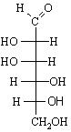
1 | Який з наведених моносахаридiв НЕ є iзомером глюкози? | D 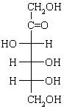
1 | Який з наведених моносахаридiв НЕ є iзомером глюкози? | E 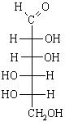
2 | В 3-х пронумерованих пробiрках мiстяться розчини глюкози, фруктози i крохмалю. За допомогою якого реактиву можна виявити фруктозу? | A* Селiванова | До розчину досліджуваної речовини додають рівну кількість суміші, що готується з 20 мл дистильованої води, 50 мл концентрованої хлоридної кислоти та 0,05 г резорцину. Після незначного нагрівання протягом кількох хвилин з'являється вишнево-червоне забарвлення, яке свідчить про наявність у речовині кетоз. За нагрівання у кислому середовищі кетоза (наприклад, фруктоза) дегідратується із утворенням гідроксиметилфурфуролу, який вступає в реакцію конденсації з резорцином.
2 |  | B Люголя
2 |  | C Фелiнга
2 |  | D Марки
2 |  | E Толленса
3 | Яку з цих сполук можна вiднести до представникiв кетоз? | A* Фруктоза | 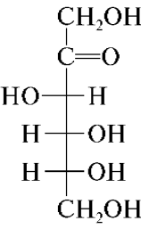
3 | Яку з цих сполук можна вiднести до представникiв кетоз? | B Маноза
3 | Яку з цих сполук можна вiднести до представникiв кетоз? | C Йодоза
3 | Яку з цих сполук можна вiднести до представникiв кетоз? | D Галактоза
3 | Яку з цих сполук можна вiднести до представникiв кетоз? | E Талоза
4 | При окисненнi ментолу дихроматом калiю у сульфатнiй кислотi (хромова сумiш) утворюється:  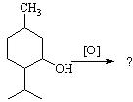 | A  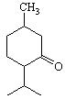 | Вторинна гидроксогруппа окислюється до кетогрупи.
4 |  | B  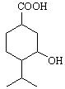 | Вторинна гидроксогруппа окислюється до кетогрупи.
4 |  | C  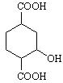 | Вторинна гидроксогруппа окислюється до кетогрупи.
4 |  | D  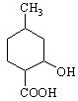 | Вторинна гидроксогруппа окислюється до кетогрупи.
4 |  | E  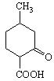 | Вторинна гидроксогруппа окислюється до кетогрупи.
5 | Якi речовини можна одержати при лужному гiдролiзi трипальмiтину? | A* Натрiй пальмiтат i глiцерин | Жири гідролізуються при лужному гiдролiзi до солей карбонових кислот та глiцерину.
5 |  | B Глiцерин i пальмiтинова кислота
5 |  | C Пальмiтинова кислота i натрiй гiдроксид
5 |  | D Глiцерин i натрiй стеарат
5 |  | E Натрiй пальмiтат i вода
6 | Галактоза вiдноситься до альдегiдо-спиртiв i подiбно альдегiдам взаємодiє з синильною кислотою (HCN ) за механiзмом:  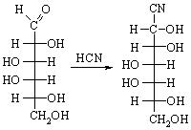 | A* A_{N} | A_{N} - нуклеофільне приеєднання
6 |  | B S_{N1} | A_{N} - нуклеофільне приеєднання
6 |  | C S_{N2} | A_{N} - нуклеофільне приеєднання
6 |  | D A_{E} | A_{N} - нуклеофільне приеєднання
6 |  | E S_{R} | A_{N} - нуклеофільне приеєднання
7 | Молекула мальтози (солодового цукру) складається з двох залишкiв | A* D-глюкопiранози | 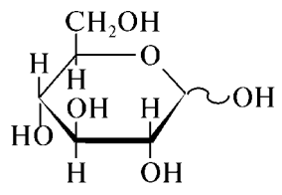
7 |  | B D-глюкопiранози та D-галактопiранози
7 |  | C D-глюкопiранози та D-маннопiранози
7 |  | D D-глюкопiранози та D-фруктофуранози
7 |  | E D-глюкопiранози та L-глюкопiранози
8 | Яку назву має зазначена реакцiя:C₆H₁₂O₆ −−−−→ 2C₂H₅OH + 2CO₂? | A* Спиртове бродiння глюкози | Спиртове бродiння глюкози
8 |  | B Гiдролiз глюкози | Спиртове бродiння глюкози
8 |  | C Окислення глюкози | Спиртове бродiння глюкози
8 |  | D Молочнокисле бродiння глюкози | Спиртове бродiння глюкози
8 |  | E Вiдновлення глюкози | Спиртове бродiння глюкози
9 | При якому атомi вуглецю знаходиться глiкозидний (напiвацетальний) гiдроксил у молекулi α-D-глюкозопiранози?  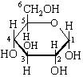 | A* C1 | 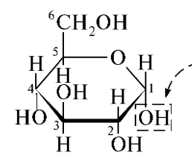
9 |  | B C2
9 |  | C C3
9 |  | D C4
9 |  | E C5
10 | Вкажiть моносахарид, iз залишкiв якого складається полiсахарид целюлоза:  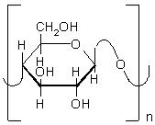 | A* β-D-глюкопiраноза | 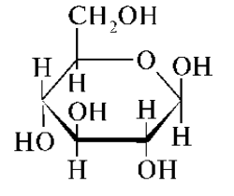
10 |  | B α-D-глюкопiраноза
10 |  | C β-D-фруктопiраноза
10 |  | D α-D-фруктофураноза
10 |  | E β-D-глюкофураноза
11 | У якому середовищi вiдбувається епiмеризацiя моносахаридiв (перетворення глюкози на фруктозу i манозу)? | A* Слабколужне | 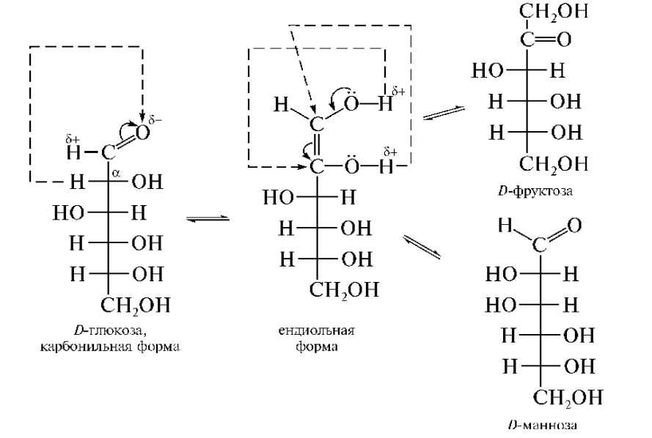
11 |  | B Слабкокисле
11 |  | C Нейтральне
11 |  | D Сильнокисле
11 |  | E Сильнолужне
12 | З наведених нижче проекцiйних формул Фiшера оберiть ту, яка вiдповiдає D-глюкозi: | A*  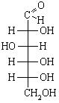 | 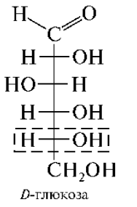
12 |  | B  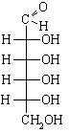
12 |  | C  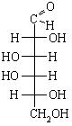
12 |  | D  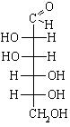
12 |  | E  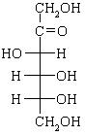
13 | Кiнцевим продуктом гiдролiзу крохмалю є: | A* D-Глюкоза | 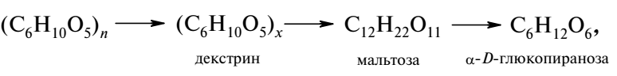
13 | Кiнцевим продуктом гiдролiзу крохмалю є: | B D-фруктоза
13 | Кiнцевим продуктом гiдролiзу крохмалю є: | C Сахароза
13 | Кiнцевим продуктом гiдролiзу крохмалю є: | D Мальтоза
13 | Кiнцевим продуктом гiдролiзу крохмалю є: | E D-галактоза
14 | За допомогою якого реагенту можна розрiзнити крохмаль та глюкозу? | A* I₂ | Реакція з розчином йода якісна на крохмаль, з'являється синє забарвлення.
14 |  | B Br₂
14 |  | C KMnO₄
14 |  | D K₂Cr₂O₇
14 |  | E F eCl₃
15 | Скiльки iснує стереоiзомерних альдопентоз?  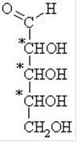 | A* 8 | Кількість стереоизомеров розраховується за формулою 2^{N}  N - кількість асиметричних атомів карбону.( асиметричні атоми карбону позначені зірочкою).
15 |  | B 2
15 |  | C 4
15 |  | D 6
15 |  | E 16
16 | Яким реактивом можна одночасно визначити наявнiсть альдегiдної групи та глiкольного фрагменту в молекулi глюкози? | A* Cu(OH)₂ | 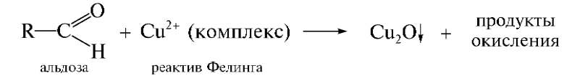
16 |  | B Br₂
16 |  | C AlCl₃
16 |  | D F eCl₃
16 |  | E KM nO₄

